María Isabel Martínez Del Cid

Sección: 04

Carnet: 1068823

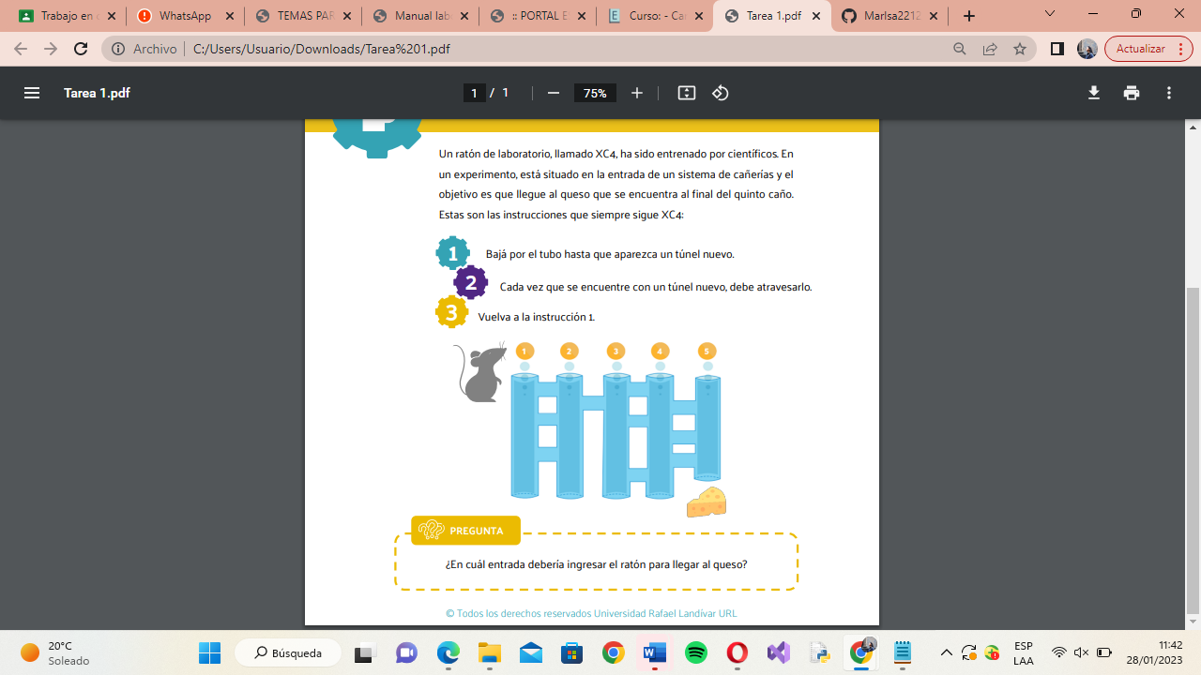

Para llegar al queso debe entrera en el tubo 3